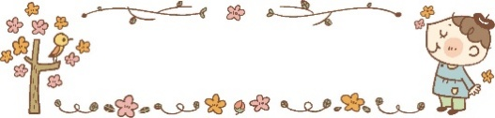

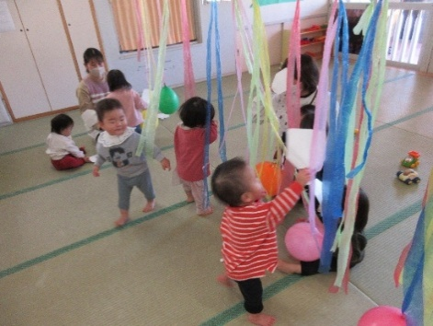
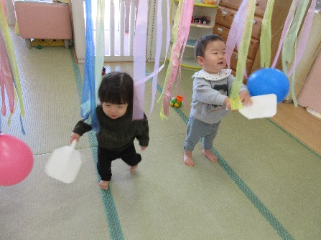
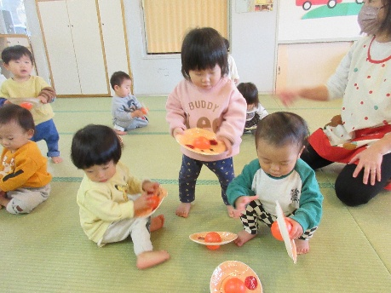
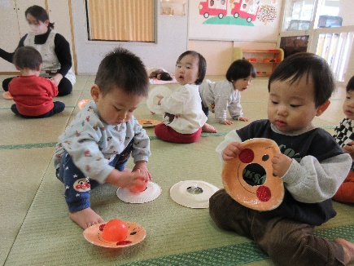





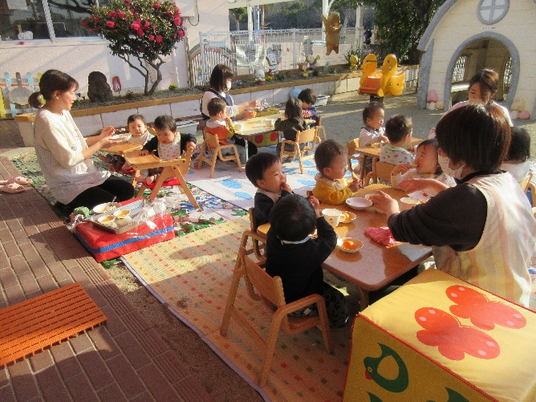
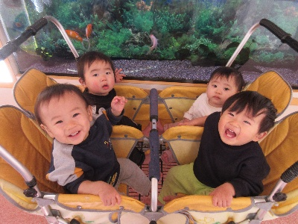
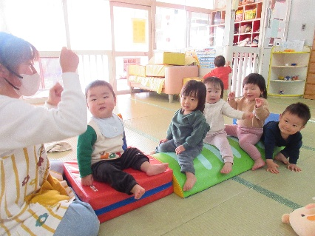
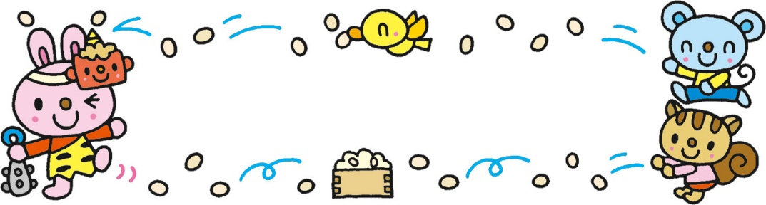
指導計画
月主題 だいすき
ねらい ・冬の自然を感じながら遊ぶ。
・一人ひとりの健康状態に留意し、寒い時期を元気に過ごす。
内容 ・体調や感染症に留意してもらいながら、元気に過ごす。
・安心できる大人との関りの中で安心感をもって園生活を楽しむ。
・トイレに興味を持ち、便座に座ることに慣れる。（高月齢児）
・オムツ交換をしてもらい、きれいになった心地良さを味わう。（低月齢児）
・登る、降りる、跳ぶ、くぐる、押すなどの運動遊びを楽しむ。
・保育者と一緒に絵本を見たり、指さしをしたりして、身近な物や簡単な言葉
に興味をもつ。
４日 形態測定
１９日 体重測定
２０日 お誕生会
２６日 避難訓練（不審者侵入）

今月のうた
風船を手作りの羽子板で「ポーン」とついて遊びました！とっても楽しそうでした🎵
廊下の大きな水槽の中の
金魚を見たりしながら
お散歩中です！
中です♪
お正月遊びをしました！アンパンマンのこままわしをしています☺
上手に回せるかなあ。

１さいのお誕生日おめでとう♪

♪ちいさいいのちが（幼児讃美歌）
♪おにのパンツ
♪まめまき
♪うぐいす
２月から藤原かえで保育士がゆきぐみに入ります。
暖かい日に、午後のおやつや離乳食を園庭で食べました☺お外で食べるとさらに美味しかったね～！！
マットにみんなで乗って
汽車ごっこをしています♪
ゆきぐみの子どもたちの様子
年が明けてあっという間に一か月が過ぎました。まだまだ寒い日が続きますが、
子どもたちは保育室ではもちろん、戸外でも元気いっぱいに遊んでいます。
ゆきぐみでの生活もあと２か月となりました。一人ひとりの興味や関心に丁寧に
寄り添いながら、毎日を楽しく過ごせるようにしていきたいと思います。
令和７年度 前川乳児保育園 ゆきぐみ
２月 クラスだより

